**系 列 推 荐**

**《罗拉在线》系列（四册）**

**Lola Online series**

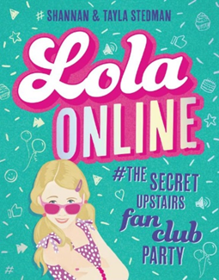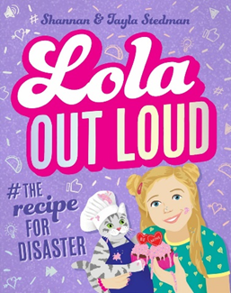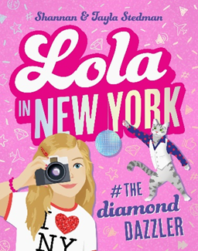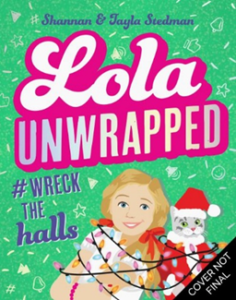

**系列介绍：**

本系列是由姐妹作家珊南和泰拉（Shannan & Tayla Steadman）创作的一部充满活力和幽默感的儿童文学作品。

热爱生活、充满活力的悉尼女孩罗拉通过自己的视频博客记录和分享着日常生活中各种冒险和挑战。罗拉的故事不仅充满了欢笑和趣味，同时也涉及了友谊、问题解决、网络安全等重要主题。

罗拉和她的朋友们一起经历了从家庭节日庆祝到纽约市的激动人心的探险，每个故事都以其独特的方式教会孩子们宝贵的生活课程，同时保持了极高的娱乐性，非常适合7岁以上的孩子阅读。

**本套书视频：**<https://youtu.be/R2jYqkLcFa8?si=DEjjfmzaXrlppsaL>

**作者简介：**

******珊南和泰拉（****Shannan & Tayla Steadman）**是来自悉尼的两姐妹，她们创作并经营着自己的儿童娱乐公司Happily Ever Laughter。2018年，两姐妹出版了自己的第一本儿童读物*Harlow and the Lost Laughter*。《罗拉在线：秘密楼上粉丝派对》（Lola Online #The Secret Upstairs Fan Club Party）是两姐妹创作的有趣、迷人、彻底现代的新系列的第一部作品。珊南和泰拉从自己的小妹妹身上汲取灵感，为数码时代创造了一个可爱的偶像。准备好#meetLOLA，派对即将开始！

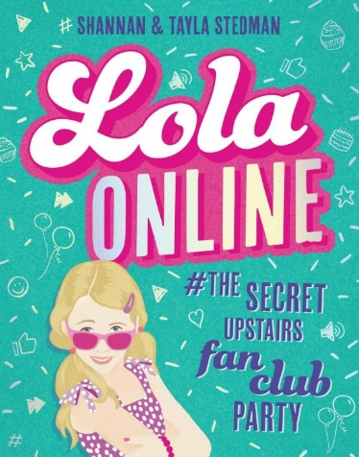**中文书名：****《****罗拉在线：#秘密楼上粉丝派对#》（第一册）**

**英文书名：Lola Online #The Secret Upstairs Fan Club Party**

**作 者：Shannan & Tayla Steadman**

**出 版 社：Scholastic Australia**

**代 理 人：ANA**

**页 数：208页**

**出版时间：2021年2月**

**代理地区：中国大陆、台湾**

**审读资料：电子稿**

**类 型：儿童文学**

**内容简介：**

**#认识罗拉。**

罗拉有自己的YouTube频道，有一个弟弟，有许多话要说。哦，还有一只不寻常的喜欢乡村音乐的猫——蹦蹦（Stampy）。现在是罗拉的第一个两位数生日——这应该意味着双倍的乐趣，对吗？错了。罗拉疯狂的头号粉丝劫持了派对计划，这只会意味着……双倍的麻烦！

**本书卖点：**

- Youtube时代的全新精彩系列

- 新颖有趣的小说，人物形象跃然纸上

- 非常适合那些不太情愿阅读的人，内容涉及怀疑与网络形象管理、兄弟姐妹间的竞争、面对挑战，以及那些喜欢乡村音乐的猫科动物。

**媒体评价：**

“……探索了一个小视频博主的生活，并深入探讨了使用互联网的潜在风险。故事探讨了友谊、讲真话以及与在线观众分享个人信息会如何适得其反。令人捧腹的故事情节和有趣的人物形象，包括一只喜欢乡村音乐的猫咪蹦蹦，将吸引当今的少年儿童，同时也将为他们上一堂关于网络安全、建立关系和家庭诚信的宝贵课程”。——*ReadPlus*, 2021年5月

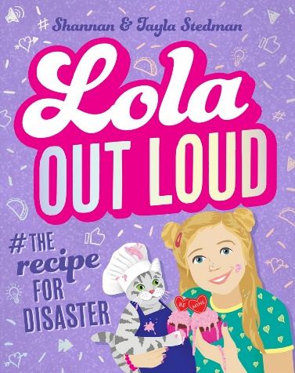**中文书名：《罗拉大声说：#灾难食谱#》（第二册）**

**英文书名：Lola Out Loud # The Recipe for Disaster**

**作 者：Shannan & Tayla Steadman**

**出 版 社：Scholastic Australia**

**代 理 人：ANA**

**页 数：240页**

**出版时间：2021年9月**

**代理地区：中国大陆、台湾**

**审读资料：电子稿**

**类 型：儿童文学**

**内容简介：**

学校放假了，罗拉的超级姨妈海伦（Helen）即将到访。原计划是充满乐趣的，包括去水上乐园、品尝华夫饼，还有罗拉的视频博客挑战。听起来应该是一个很棒的假期，但事实并非如此。海伦姨妈带着沉重的心情到来，这让整个假期变得不那么愉快。

面对这种情况，罗拉和她的朋友们决定采取行动，制定了一个完美的计划。他们想知道，爱是不是能够改变这个假期的关键因素？同时，故事中的蹦蹦也做出了改变，他放下了班卓琴，戴上了厨师帽，尝试将猫的特性与烹饪结合起来。这听起来像是一个终极的混搭！

这是备受期待的《罗拉在线》系列的第二部作品，读者将再次见到罗拉和她的朋友们，并会认识更多新朋友。如果可能的话，这本书比第一本更有趣！

**本书卖点：**

- 全新精彩系列的第二本

- 新颖有趣的小说，人物形象跃然纸上

- 非常适合不情愿的读者

- “强烈推荐”，ReadPlus（2021 年 5 月）

- 主题包括友谊、解决问题、网络安全、幽默。

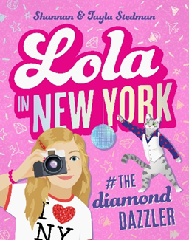**中文书名：《罗拉在纽约：#耀眼的钻石#》（第三册）**

**英文书名：Lola in New York #The Diamond Dazzler**

**作 者：Shannan & Tayla Steadman**

**出 版 社：Scholastic Australia**

**代 理 人：ANA**

**页 数：240页**

**出版时间：2022年6月**

**代理地区：中国大陆、台湾**

**审读资料：电子稿**

**类 型：儿童文学**

**内容简介：**

加入#罗拉纽约之旅！

准备出发！罗拉、薇儿（Vee）和莱恩（Ryan）即将踏上前往纽约的旅程。他们拥有海伦姨妈百老汇演出的前排票、酒店顶层公寓的钥匙，还有一份为罗拉的视频博客拍摄的史诗级观光挑战清单。

听起来这将是一个完美的假期，对吧？但事情并没有想象中那么简单。因为他们在不经意间捕捉到了神秘珠宝大盗“钻石炫光者”（The Diamond Dazzler）的身影，他们必须在首演之夜前阻止她的邪恶计划。

在这次旅行中，他们还会遇到一个认错人的误会，以及蹦蹦推出的世界舞蹈应用程序，这无疑将是一场令人难忘的冒险。

在纽约的短暂时光里，每一分钟都可能带来新的惊喜和挑战！

**本书卖点：**

- 为YouTube一代量身打造的精彩系列丛书的第三部

- 新颖有趣的小说，人物形象跃然纸上

- 主题包括友谊、解决问题、网络安全、幽默

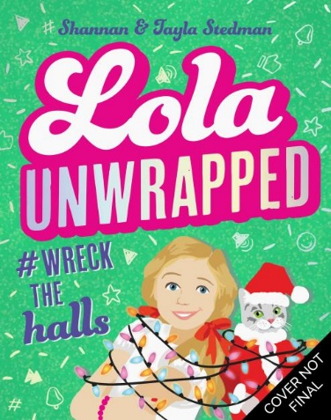**中文书名：《罗拉解密：#破坏大厅#》（第四册）**

**英文书名：Lola Unwrapped #WrecktheHalls**

**作 者：Shannan & Tayla Steadman**

**出 版 社：Scholastic Australia**

**代 理 人：ANA**

**页 数：240页**

**出版时间：2022年6月**

**代理地区：中国大陆、台湾**

**审读资料：电子稿**

**类 型：儿童文学**

**内容简介：**

罗拉被荣幸地选为一家全新玩具店的“形象代言人”，她将有机会在今年平安夜的街头庆典上，乘坐花车游行，成为众人瞩目的焦点！

听起来这应该是一个令人兴奋的好消息，对吗？但事情并没有那么简单。原来，除了罗拉之外，还有一个人也被选中了，那就是她的死对头邻居米兰达·金斯福德（Miranda Kingsford）。但问题是，花车上只有一个位置，这意味着她们两个人中只有一个人能坐上去。

为了争夺这个荣誉，罗拉和米兰达的家人将展开一系列疯狂的节日挑战，正面交锋。这不仅仅是一场个人之间的竞争，更是邻里之间的全面战争。失败者将失去荣耀，而胜利者将享受无限的荣光。

在这个充满圣诞气氛的时刻，每个人都会被圣诞精神所感染，放下竞争，和睦相处吗？还是会因为竞争太过激烈，导致原本欢乐的平安夜节日变得一团糟？

无论结果如何，可以肯定的是，这将是一个充满戏剧性和紧张感的圣诞节，给每个人留下难忘的回忆。

**内页插图：**

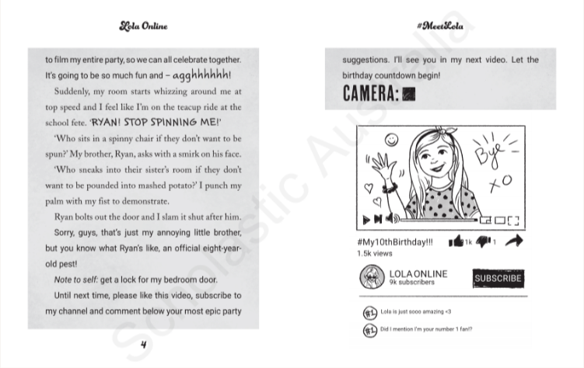

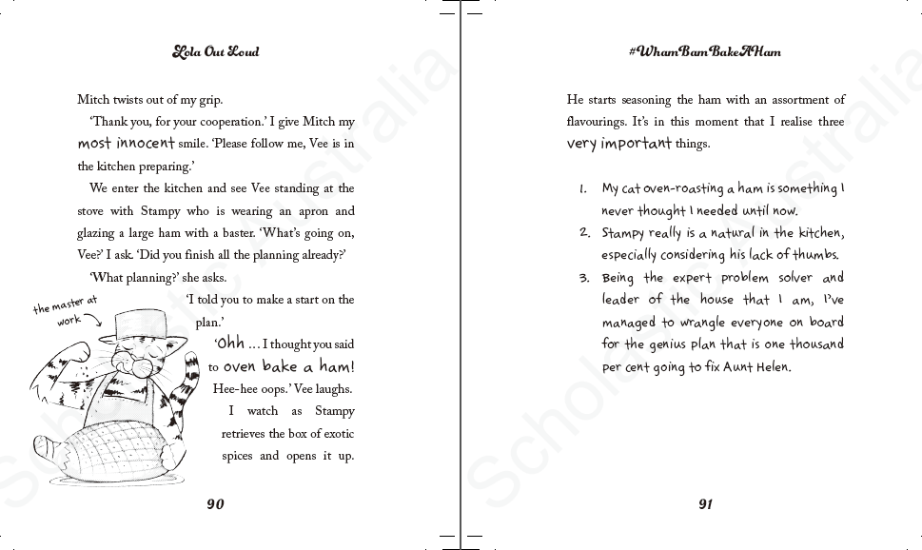

**感谢您的阅读！**

**请将反馈信息发至：版权负责人**

**Email**：[Rights@nurnberg.com.cn](mailto:Rights@nurnberg.com.cn)

安德鲁·纳伯格联合国际有限公司北京代表处

北京市海淀区中关村大街甲59号中国人民大学文化大厦1705室, 邮编：100872

电话：010-82504106, 传真：010-82504200

公司网址：[http://www.nurnberg.com.cn](http://www.nurnberg.com.cn/)

书目下载：<http://www.nurnberg.com.cn/booklist_zh/list.aspx>

书讯浏览：<http://www.nurnberg.com.cn/book/book.aspx>

视频推荐：<http://www.nurnberg.com.cn/video/video.aspx>

豆瓣小站：<http://site.douban.com/110577/>

新浪微博：[安德鲁纳伯格公司的微博_微博 (weibo.com)](https://weibo.com/1877653117/profile?topnav=1&wvr=6)

微信订阅号：ANABJ2002

